שם ביה"ס, רשות: | חט"ב רוגוזין א', קריית אתא
שם המורה: | קרן סלייפר
שם המדריכה: | ד"ר יוליה גיל
שם הפעילות: | אמנות ככלי תעמולה בשלטון של היטלר
תחום תוכן, שכבת גיל: | היסטוריה, כיתות ט
שנת פיתוח: | תשע"ו, 2015

אמנות ככלי תעמולה בשלטון של היטלר

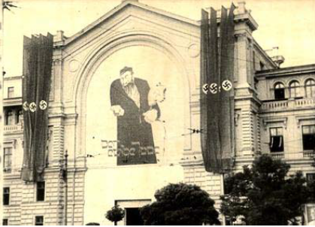
דמיינו לעצמכם, כי אתם חיים באירופה בתקופת שלטונו של היטלר.
חלק מכם מועסק כאוצרי תערוכות במוזיאון וחלק כעורכי מגזינים (כתבי-עת).
עליכם להכין תערוכה או לערוך מגזין (כתב-עת) על פי הדרישות של היטלר ואנשיו.
כדי לבצע את המטלה, על פי דרישותיו של היטלר, עליכם להבין מספר דברים:
א. מה הם האמצעים בהם השתמש היטלר כדי להעביר את המסרים לעמו כך שיתאימו למטרות השלטון שלו?
ב. לאסוף יצירות אומנות, כרזות וקריקטורות ולבחון האם הם מתאימים למטרת האלו.

רק לאחר שלב זה תוכלו להכין תערוכה או לפרסם במגזין את מה שהיטלר ביקש.

באמצעות משחק תפקידים המוצג בהמשך, ננסה לחקור ולהבין האם באמצעות שימוש באמצעים חזותיים (יצירות אומנות כגון ציורים ופסלים, ומדיה חזותית כגון כרזות וקריקטורות). ניתן לבסס שלטון ולגרום לשינוי תודעה חברתית לגבי נושאים אותם השלטון מעוניין להעביר.

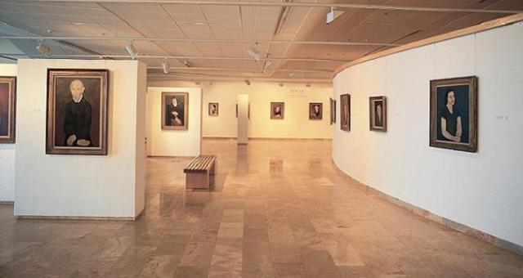
משימה קבוצתית
התחלקו לקבוצות בנות 4-5 תלמידים.

א. הוראות לקבוצות השייכות לאוצרים שעבדו תחת השלטון הנאצי לחצו כאן.
ב. הוראות לקבוצות השייכות לעורכי מגזינים בגרמניה הנאצית לחצו כאן.

שימו לב, מחוון להערכת התוצרים ייבנה ביחד עם המורה.

מקורות מידע לעזרתכם

- האתר המומלץ ביותר - אתר יד ושם:
  - יד ושם - מאגר קריקטורות וצילומים
  - יד ושם - תעמולה, תרבות וחינוך בגרמניה הנאצית.
- ויקפדיה:
  - אומנות מנוונת - ויקפדיה
  - התעמולה הנאצית - ויקפדיה
- תולדוט והספריה הוירטואלית:
  - תולדוט - כלים לניתוח קריקטורות ומקורות חזותיים
  - הספריה הוירטואלית של מט"ח - מאגר מידע בנושא שואה

- קריקטורות
  - הקריקטורות ש"דר שטירמר" לא הספיק לפרסם
  - הקריקטורות הפוליטיות של רוס - עברית
  - היהודי כקריקטורה
  - סרטון פטריית הרעל
  - קריקטורות במלחמת העולם השני
  - ג'ון הרטפילד כרזות מחאה

- שונות
  - אומנות מנוונת - הספריה הלאומית
  - תערוכה במוזיאון ישראל (דוגמה טובה לקטלוג של תערוכה) - לילה יורד על ברלין
  - החוברת המלווה את תערוכת האומנות המנוונת שהוצגה בגרמניה בשנת 1937
  - אתר מוזיאון השואה בוושינגטון די סי ארה"ב
  - Xnet - עיון ראשון: כך עוצב ה''מותג'' הנאצי
  - האומנות של ארתור ציזיק - אנטי נאצית
  - בלוג בנושא "אומנות נכונה", "אומנות מנוונת"

לסיכום
עם סיום המשימה ענו על שאלון משוב.
לשאלון לחצו כאן.

עבודה מהנה

